Министерство науки и высшего образования Российской Федерации
Федеральное государственное бюджетное образовательное учреждение
высшего образования
«Вятский государственный университет»
Колледж ВятГУ

ЛАБАРАТОРНАЯ РАБОТА №6
«МОДЕЛИРОВАНИЕ РАБОТЫ СТАНДАРТНЫХ
ТОПОЛОГИЙ СЕТИ. ПРОТОКОЛ ARP И ARP-СПУФИНГ. СТАТИЧЕСКАЯ
МАРШРУТИЗАЦИЯ»
ПО ДИСЦИПЛИНЕ «КОМПЬЮТЕРНЫЕ СЕТИ»

Выполнил: студент учебной группы
ИСПк-203-52-00
Шильников М.Ю

Преподаватель:
Жилова Ю.А.

Киров
2026

Цель:
– научиться настраивать сети различных топологий в симуляторе с использованием
концентратора и коммутатора; исследовать работу протокола ARP и механизм ARP-спуфинга;
приобрести практические навыки настройки статической маршрутизации между подсетями
Упражнение 1.
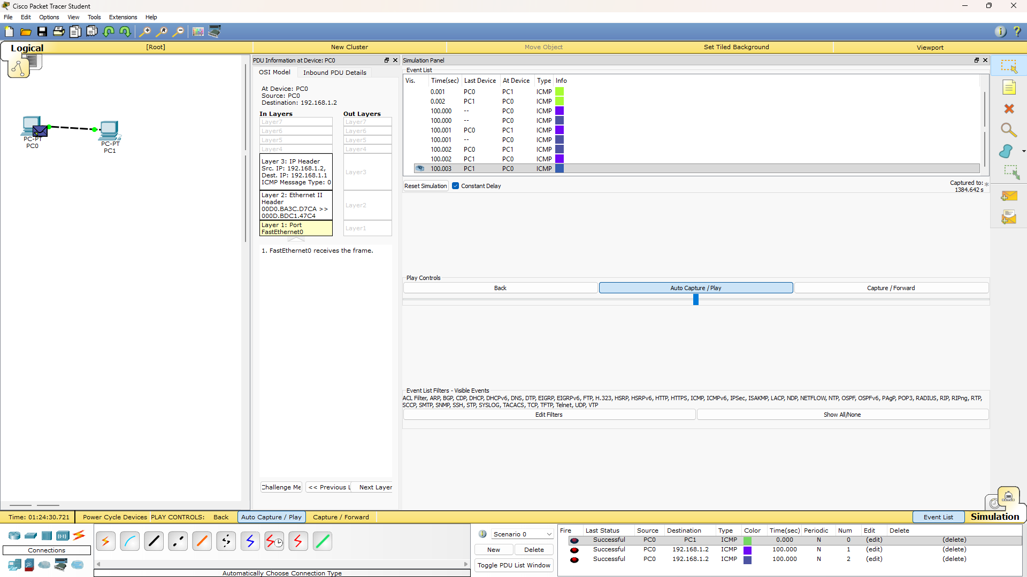
конверт приходит обратно на PC0, потому что это ответ на ping
Упражнение 2.
Адрес подсети: 192.168.1.0
Широковещательный адрес: 192.168.1.255
Маска: 255.255.255.0
Максимальное число узлов: 256 – 2 = 254
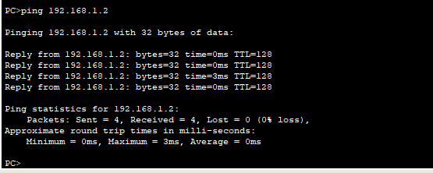
Упражнения 3.
коммутатор передаёт пакеи только на порт, где находится целевой мак, а хабю просто повторяет сигнал на все порты.

Упражнение 4.
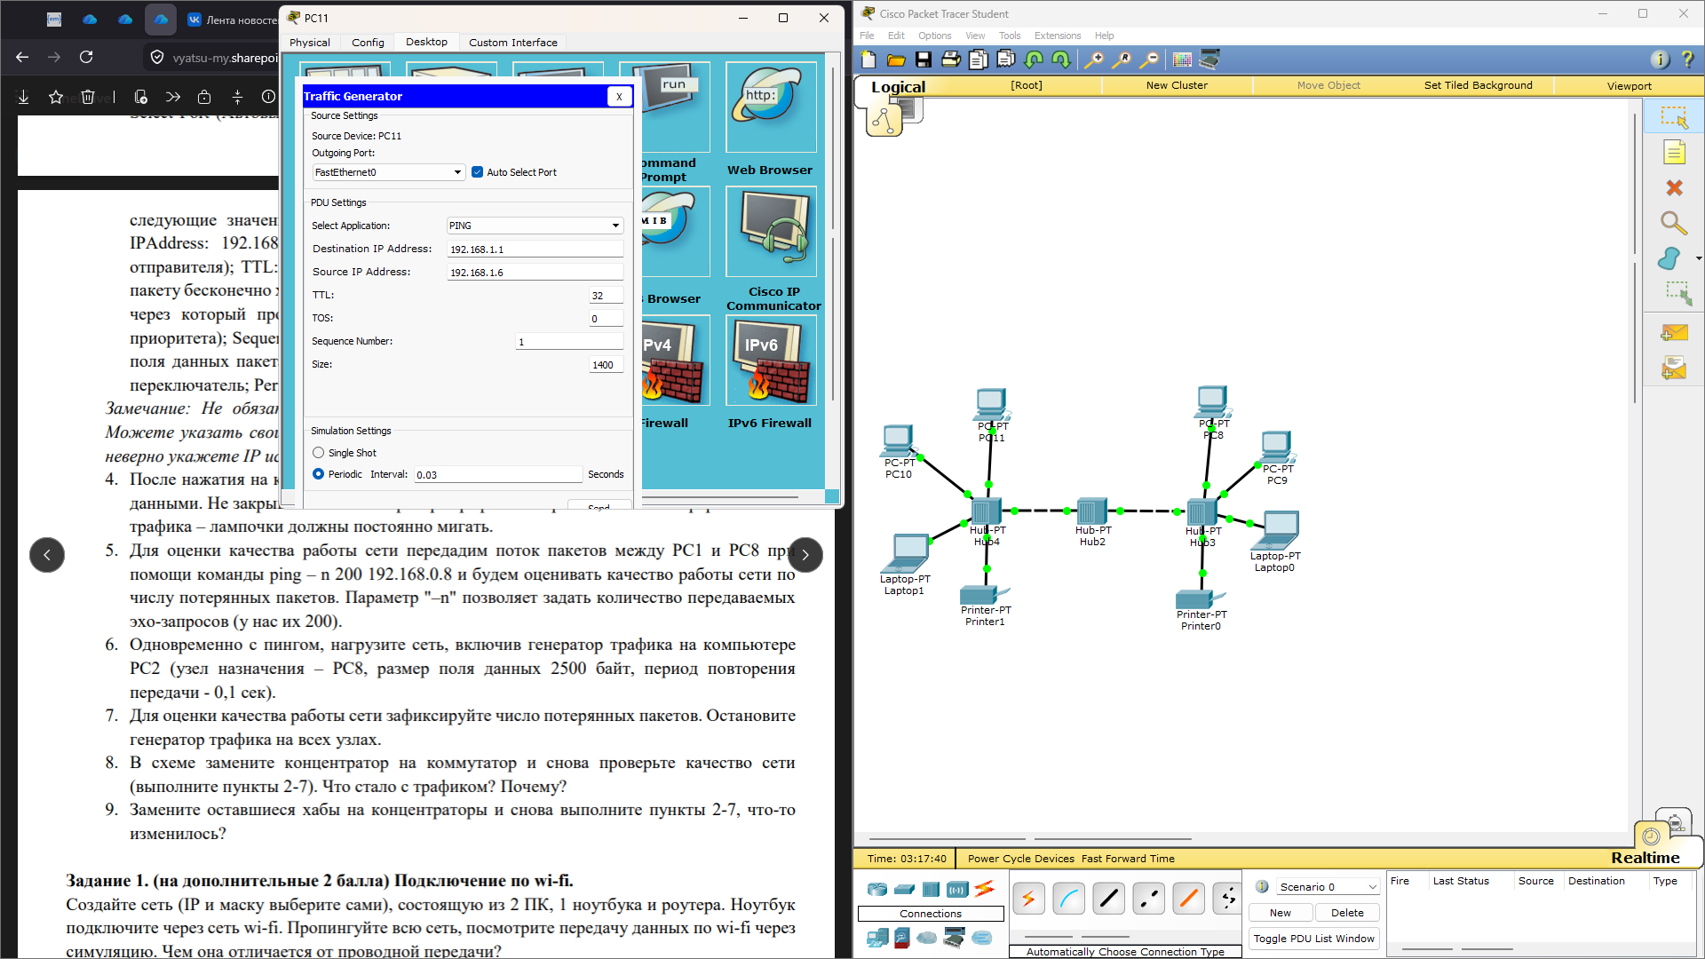
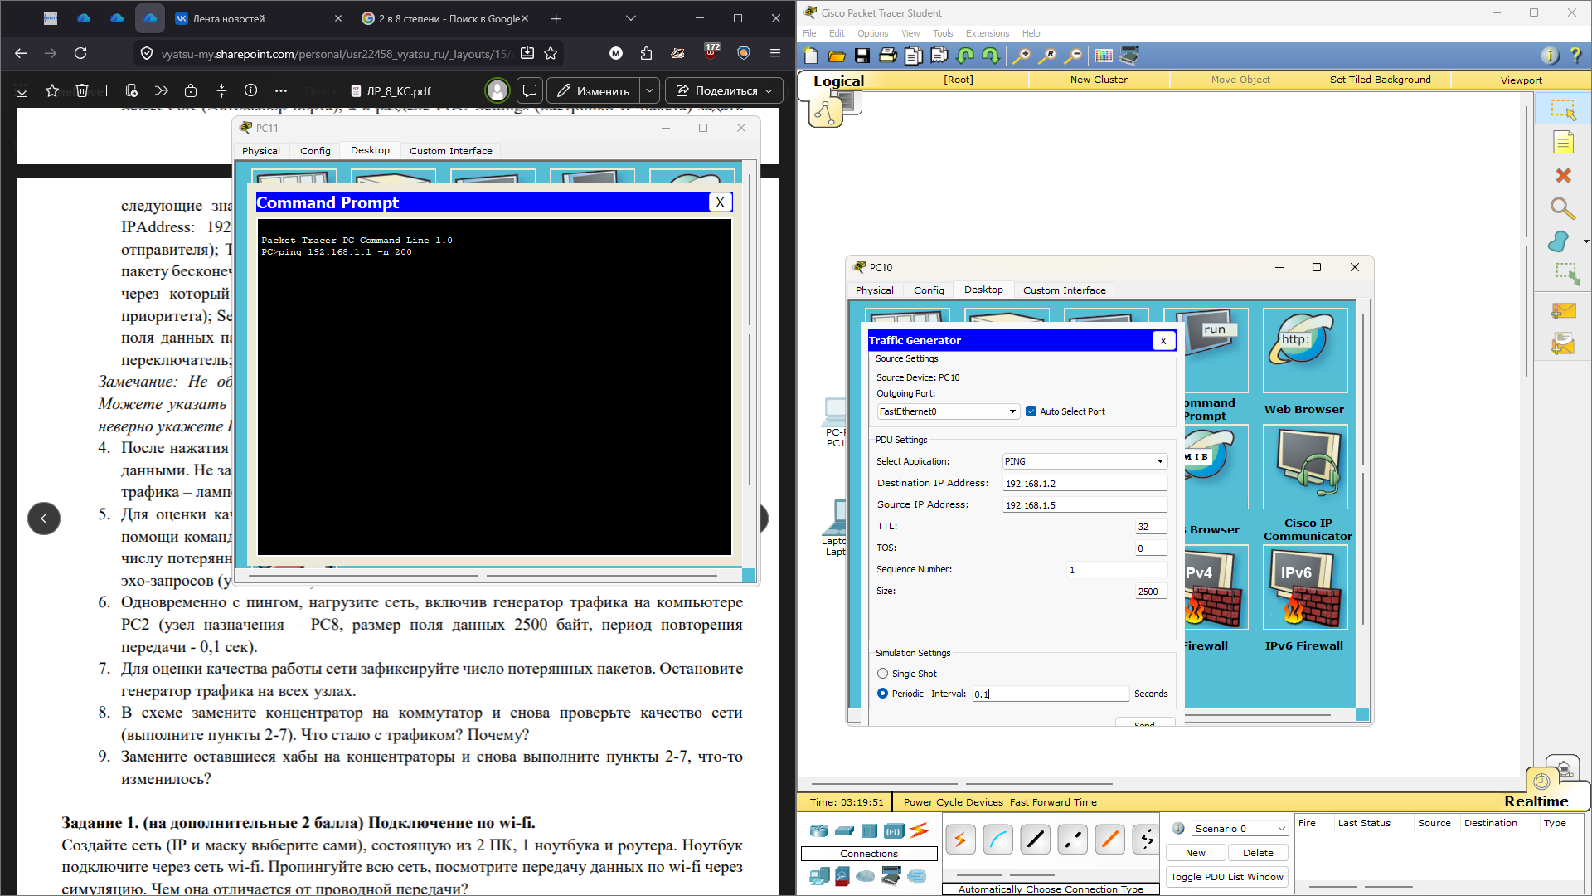
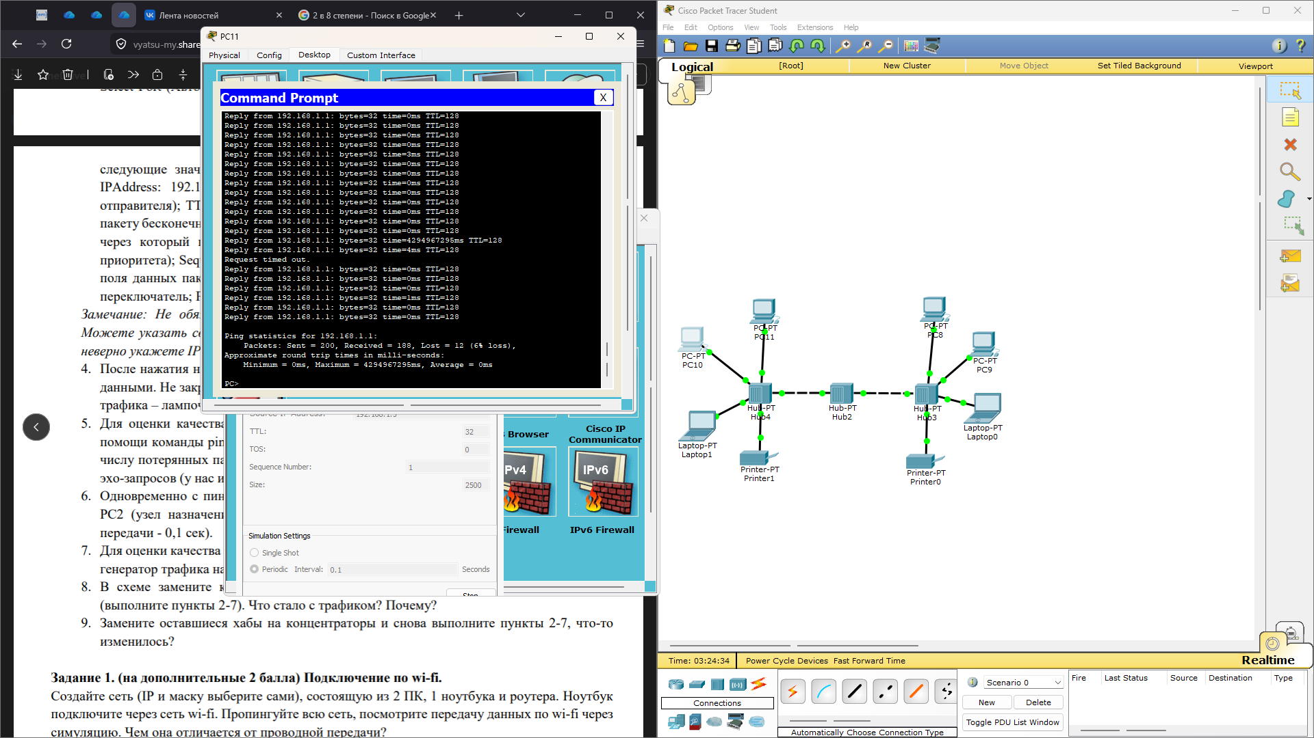
До изменения потеряно 12 пакетов
P.S. чуть не сдох пока ждал отправку всех 200
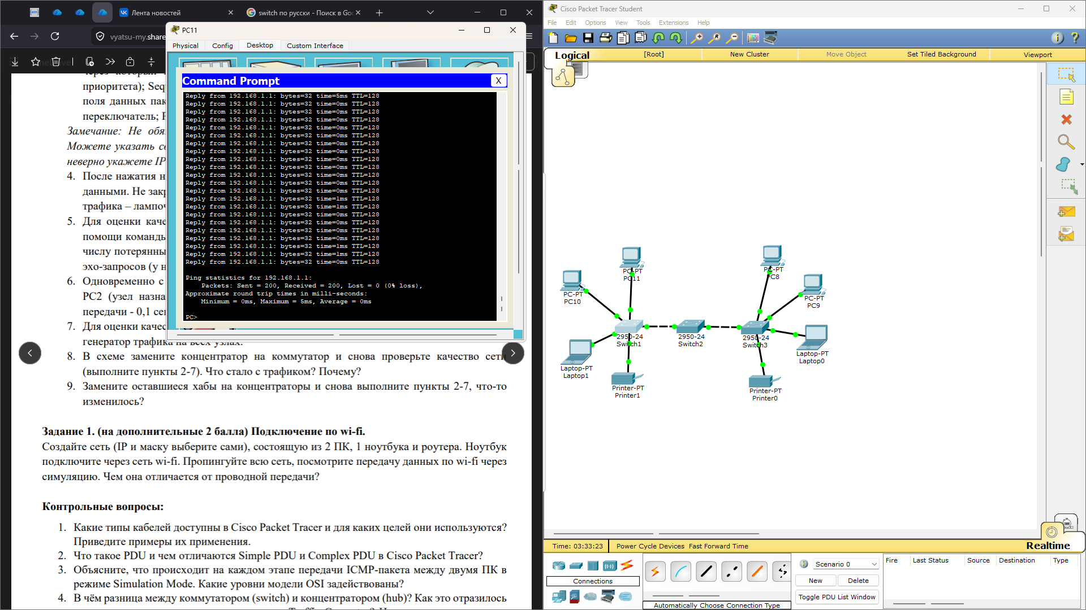
После изменения потеряно 0 пакетов. Потому что коммутатор кидает только на целевой mac, а не шлет во все стороны кроме той откуда к нему прилетел фрейм

Задание 1.
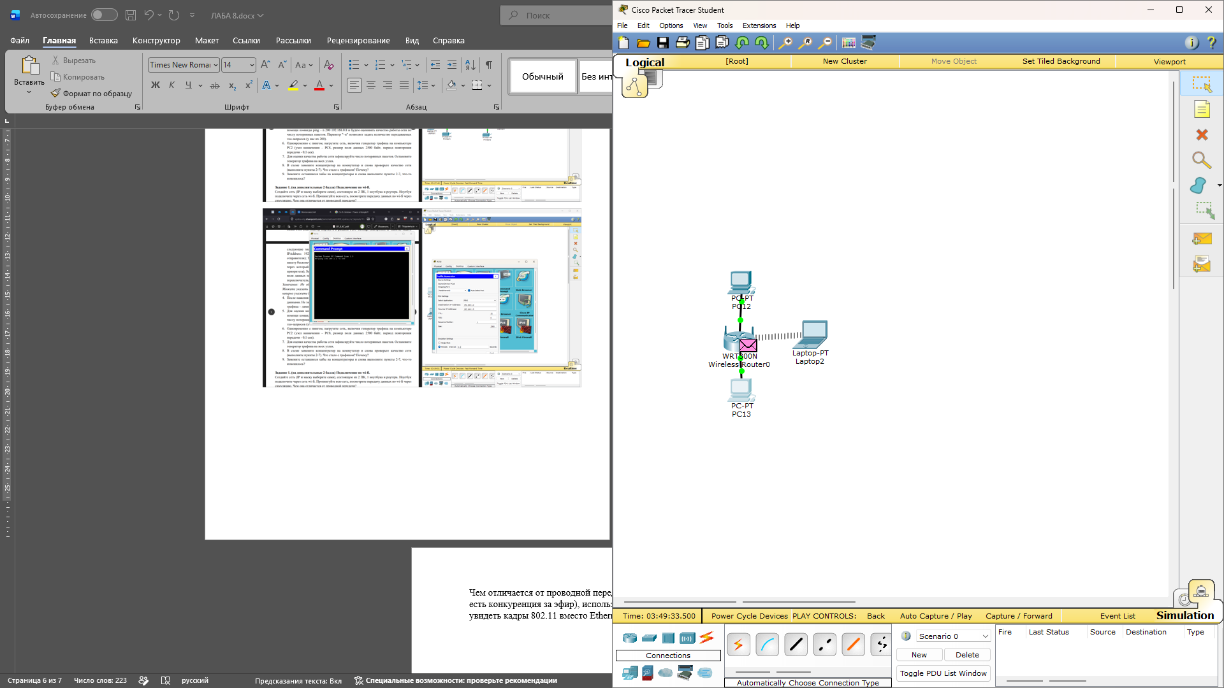

Разница в том что при wifi идем с 3 уровня и постепенно спускаемся, по проводу наоборот поднимаемся до 2. В остальном не увидел никой разницы.

